博士研究生报名流程

一 、用手机微信扫校园统一支付平台的“二维码”


二 、点击左上角“报名系统”


三 、 点击: “报名项目 ”
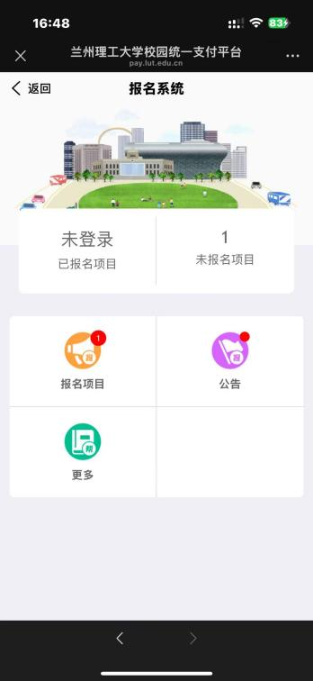

四 、点击： “2026年第二批博士研究生招生报名费（请各位考生注意：一定不要点错导致进入到下面两个缴费窗口。切记！）”

五 、再: “点击登录 ”

六、点击： “注册”

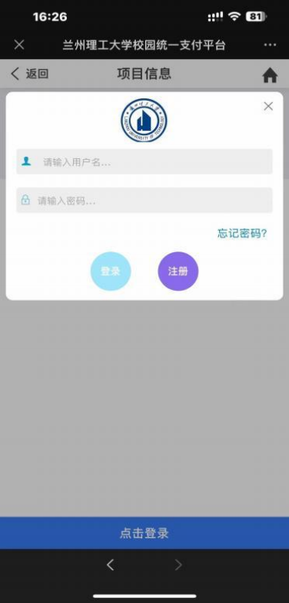

七、填写“用户信息”， 完成后用证件号码和自己设置的密码， 返回进行登录缴费即可。

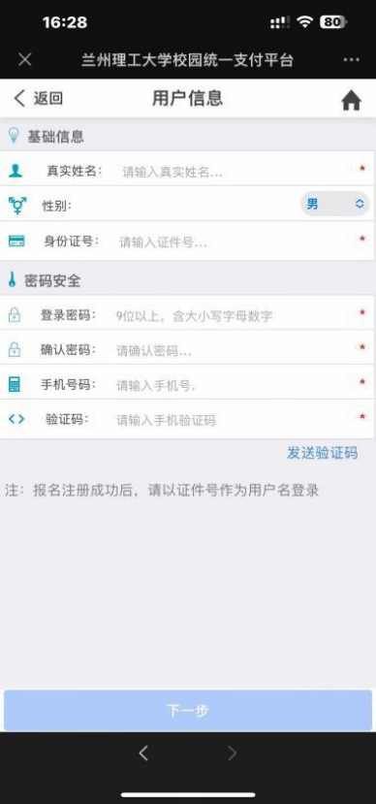

八、缴费后需要发票的考生可点击“已缴费信息”，去下载发票。

